総説／解説

「材料の科学と工学」誌原稿の見本

材料太郎*，†材料次郎**

A Sample of Manuscript,
Materials Science and Technology of Japan

by
Taro ZAIRYO*, †Jiro ZAIRYO**
(Received xxx xx, xxxx; Accepted xxx xx, xxxx)

要 約
字数は150字を目安とし，総説／解説の内容を要約して明確に述べて下さい．要約は1段組とし1行に54文字，行間隔は1ページに44行です．文字の大きさは8ポイント，アルファベットおよび数字は半角英数字を使用して下さい．句読点は全角の「，」と「．」を使用して下さい．要約の最下段には5語以内の日本語のキーワードを記載して下さい．
キーワード: 材料, 科学, 実験, 解析

1. はじめに
この見本は，「総説・解説」用です．この見本に上書きして頂くと，投稿規程に従うようになっておりますが，詳細は投稿規程をご参照下さい．なお，過去に作成したWord文書をこの見本に貼り付け（ペースト）する際は，元の文章をコピーした後，テキスト形式で貼り付け（編集→形式を選択して貼り付け→テキスト→OK）して下さい．普通にコピー＆ペーストすると，元の書式ごとコピーされるので，この見本の書式に従わなくなります．規定ページ数は，刷り上り4ページです．規定ページ数を越えた場合には，超過料金を請求させて頂きます（依頼原稿の場合は徴収しない）．
原稿はA4サイズ（297×210mm）であり，上下の余白は27mm，左右の余白は18mmです．本文は基本的に2段組で，1段のコラム幅は83mm，段と段の間隔は8mm，コラム高さは243mmです．第1ページは以下の順に記入します．
①題目(MSゴシック，14ポイント)
②著者名(MSゴシック，12ポイント)
③要約（MS明朝または平成明朝，8ポイント）
④本文（MS明朝または平成明朝，9ポイント）
1ページ目の左の最下段には本文との間に線を入れて，著者の所属と所在地，その英語表記，さらに連絡先をそれぞれ8ポイントで記載して下さい．なお，連絡先（TEL，FAX番号およびE-mailアドレス）は差し支えない方のみ記載してください．著者が複数名の場合，著者の所属と所在地は「*，**」で著者名と対応させて記述し，筆頭著者と連絡先が異なる場合には，代表連絡者の著者名先頭に「†」を付けて下さい．
平成 年 月 日受付
* | 東京工業大学大学院理工学研究科化学工学専攻：東京都目黒区大岡山2-12-1  Department of Chemical Engineering, Tokyo Institute of Technology: 2-12-1 O-okayama, Meguro-ku, Tokyo 152-8552, Japan
** | 株式会社裳華房材料研究所：東京都千代田区四番町8-1  TEL 03-xxxx-xxxx FAX 03-xxxx-xxxx  xxxxx@xxxxx.xxxxx.ac.jp  Materials Research Laboratory, Shokabo, Ltd: 8-1 Yonban-cho, Chiyoda-ku, Tokyo 102-0081, Japan
†:連絡先/Corresponding author

要約の字数は150字を目安とし，総説／解説の内容を要約して明確に述べて下さい．要約は１段組とし1行に54文字，行間隔は1ページに44行です．要約の最下段には5語以内の日本語のキーワードを記載して下さい．

2. 本文について
本文は2段組とし，各段とも1行に26文字，1ページに44行です．アルファベットおよび数字は半角英数字とし，「Times New Roman(注)」を使用して下さい．句読点は全角の「，」と「．」を使用して下さい．「、」と「。」は使用しないで下さい．文献は通し番号の肩書き^{1）}あるいは^{2),3), 6)～8)} とし，本文末尾に文献の一覧を記載して下さい．この見本の文末のサンプルを参照して下さい．

3. 見出しについて
見出しは10ポイントのMSゴシックを使用して下さい．半角英数字はTimes New Roman(注)を使用して下さい．見出しの前に1行の空行をとって下さい．
3.1 小見出しについて
小見出しは9ポイントのMSゴシックを使用して下さい．半角英数字はTimes New Roman(注)を使用して下さい．小見出しの前は空行をとらないで下さい．
3.2 小見出しが2行以上になる場合には，2行目の頭出しをそろえて下さい
小見出しよりもさらに細かく分類（3.2.1，3.2.2など）しても構いません．小見出しと同じ方法で記して下さい．

4. 図（写真を含む）および表について
図および表の掲載は，次のいずれかで行って下さい．
4.1 直接ファイル上で原稿に貼りつける
作成した図を「コピー」し，Word文書中に「貼り付け」ます．gifかjpeg形式のファイルがあれば，「挿入→図→ファイルから」でファイルを指定して挿入します．この方法で作成したものを図1に示します．貼り付けた図があまり鮮明でないようでしたら，念のため，図のデータを原稿と一緒にお送り下さい．
4.2 図は別紙に印刷する方法
図が入るべきスペースを本文中に空けておき，図のデータをお送り頂くという方法です．当方で図を縮小し，指定された空欄内に貼り付けます．この場合，図の縦横比と，空欄の縦横比が大きく違わないようにご注意下さい．なお，図のデータを別にする場合も，説明文は必ず本文中に記載して下さい．

5. 図・表についてその他の注意事項
図中の文字の大きさや線の太さは，投稿規程あるいは前出の図1，2をご参照下さい．図表は，本文の説明と離れない場所に配置して下さい．図および表と本文は1行以上間隔をあけて下さい．図・表どうしも1行以上間隔をあけて下さい．
図や表の番号については，「図1」あるいは「表1」のような書き方にして下さい．図の場合は図の下に，表の場合は表の上に，説明を記入して下さい．図や表の内容や説明文は原則として日本語で記載し，9ポイントのMS明朝を用いて下さい．説明文が1行のときは中央揃え，2行以上のときは2行目の頭出しをそろえて下さい．
表については，原稿中に「罫線→表の挿入」で挿入するのが便利ですが，別に表を作成して，本文中に必要なスペースをあけておく，という方法でも結構です．表の前後と本文の間に1行あけること，表の説明文を表の上部に記入すること，などにご注意下さい．また，図表の大きさが片側の段に入りきらない場合には，テキストボックスの中に図表を作成して貼り付けて下さい．この場合，横幅が174mm以下になるようにして下さい．
著者がカラー掲載を希望する場合，編集委員会がその必要を認めた場合に限り掲載できるが，それに要する経費は著者の負担と致します（片面のみ：4万円，両面：6万円）．

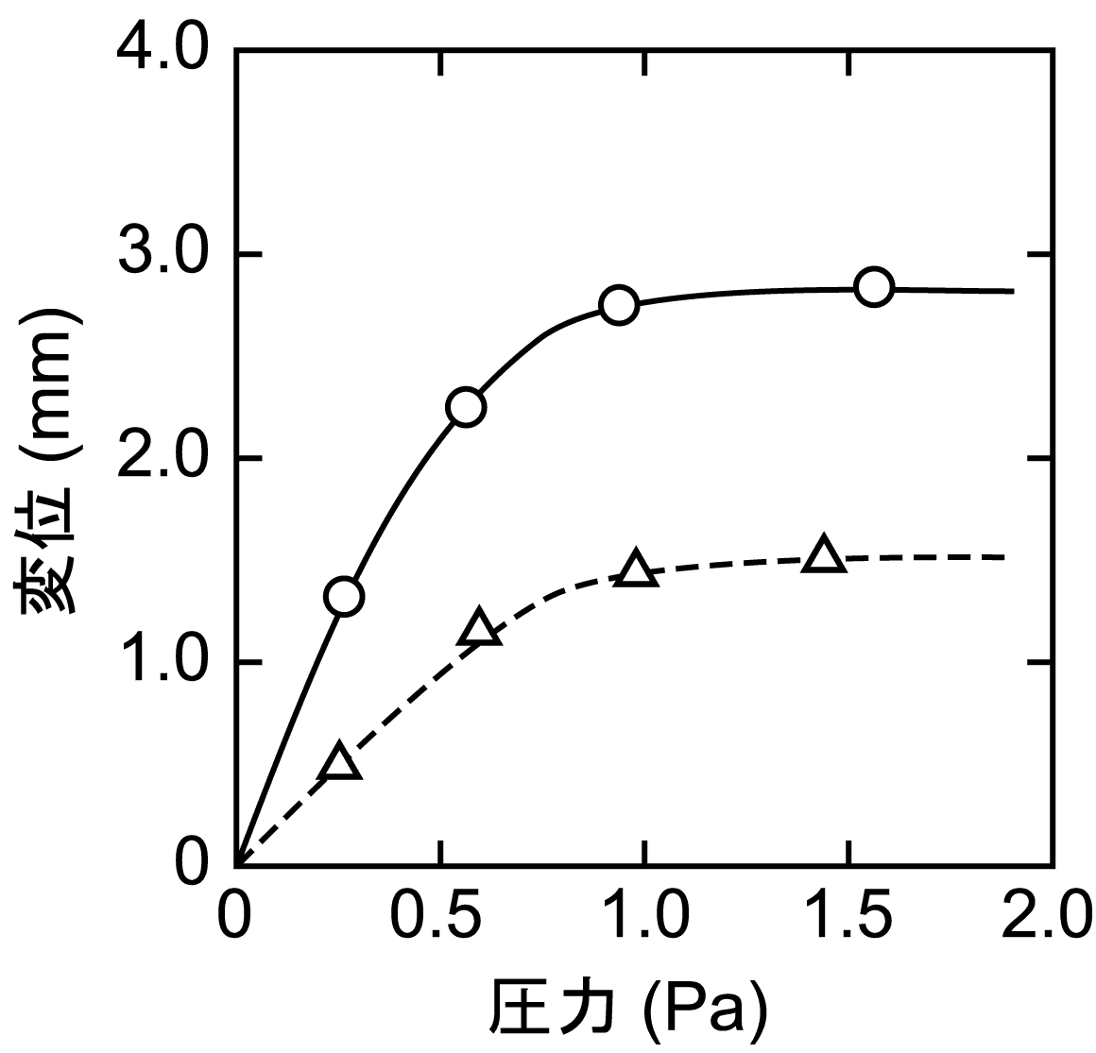

図1 よいサンプルです．

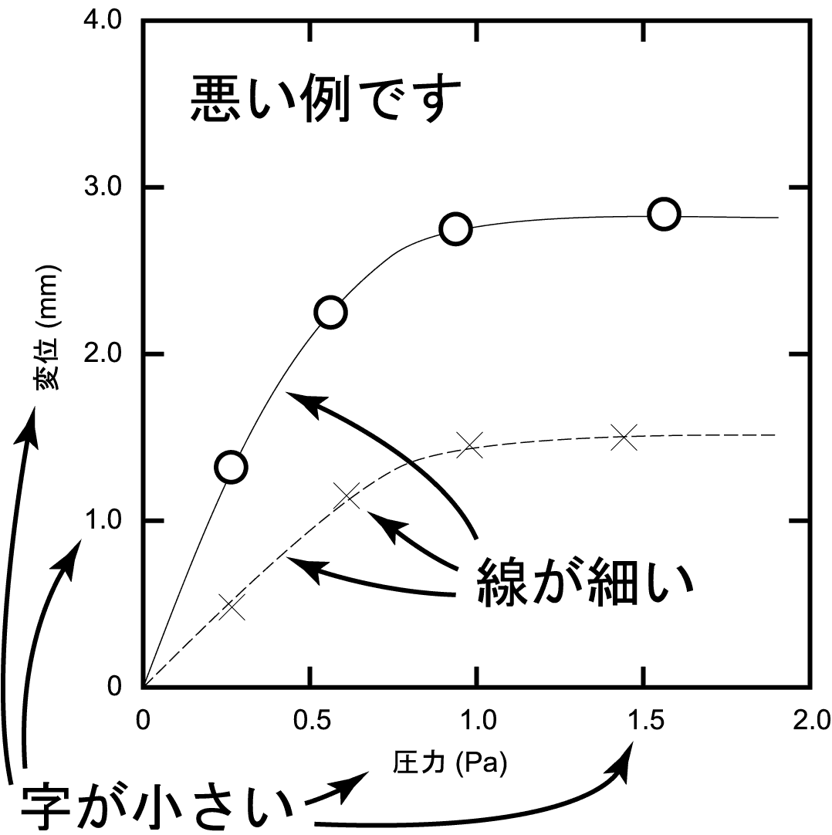

図2 図の説明文が2行以上にわたるときは左揃えで記入して下さい．
表1 表のサンプル
材料 | 厚さ  (mm) | 弾性率  (GPa) | 強度  (MPa)
アルミニウム | 5.00 | 76 | 340
GFRP | 4.95 | 85 | 450
CFRP | 4.98 | 160 | 570

6. それ以外の注意事項
6.1 数式等について
数式などを挿入する場合も，図の挿入と同様に「直接貼り付ける方法」と「本文に空白を設け別にデータをお送り頂く方法」のいずれかでお願いします．数式のサンプルを下に示します．数式には，(1), (2),…などの通し番号をつけて下さい．
(1)
6.2 原稿の保存方法について
モノクロ印刷を希望の場合，原稿中の図表はグレースケールで保存して下さい．
6.3 投稿後の流れについて
投稿された原稿は査読が行われ，訂正をお願いする場合があります．「適切」と判断された原稿は，そのまま印刷所に送られますので，原則として著者校正はありません．万一修正すべき箇所が発見された場合には，速やかにご連絡下さい．ただし，印刷スケジュールの関係で，修正が不可能な場合もありますので，原稿提出時に十分ご確認下さい．

7. おわりに
ご不明な点は，遠慮なくお問い合わせ下さい．

参考文献
1) 伊部歩，海部宏昌，西田勲夫：材料科学，37，91 (2000)
2) 中野太郎：X線解析，裳華房，115 (1967)
3) C. H. Townes and J. Bardeen, Phys. Rev., 165, 71 (1968)
(注)Times New Romanが使用できない場合のみCenturyでも可
最終ページは，左右の段がほぼ同じ行で終わるようにして下さい．（このサンプルは自動的にそうなります）

この行は1段組になっています．提出の際には文字のみ削除してください．この行は最終行になります．

